
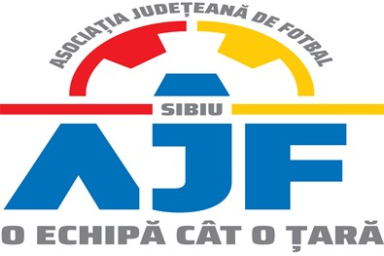

HOTĂRÂREA NR. 9 DIN 28.10.2022

COMISIA DE DISCIPLINĂ A ASOCIAȚIEI JUDEȚENE DE FOTBAL SIBIU

întrunită în mod statutar conform Art. 54 privind Organizarea și funcționarea comisiilor AJF Sibiu, alin. (4), în ședința Comisiei reunite din data de 28 Octombrie 2022 dispune:

- La jocul CS ORASENESC COPSA MICA - ACS FC AVRIG (U19), etapa 4, din data de 27.10.2022, jucătorii echipei ACS FC AVRIG:

- MOLDOVAN DARIU a fost suspendat 1 etapa pentru cumul de avertismente primite pe parcursul aceluiași joc, conform art. 63, pct. 1, lit. g si i s-a aplicat o penalitate financiara de 50 lei;
- POPA DANIEL a fost suspendat 1 etapa pentru cumul de avertismente primite pe parcursul aceluiași joc, conform art. 63, pct. 1, lit. g si i s-a aplicat o penalitate financiara de 50 lei;

Măsurile luate pot fi atacate cu apel în termen de 2 zile de la data afișării lor pe site-ul AJF Sibiu, conform art. 112 pct. 8 sau 116 din Regulamentul Disciplinar.
Președinte - Bucur Claudiu,
Vicepreședinte - Daniel Ciocănea,
Membru - Mihaela Sichir,

